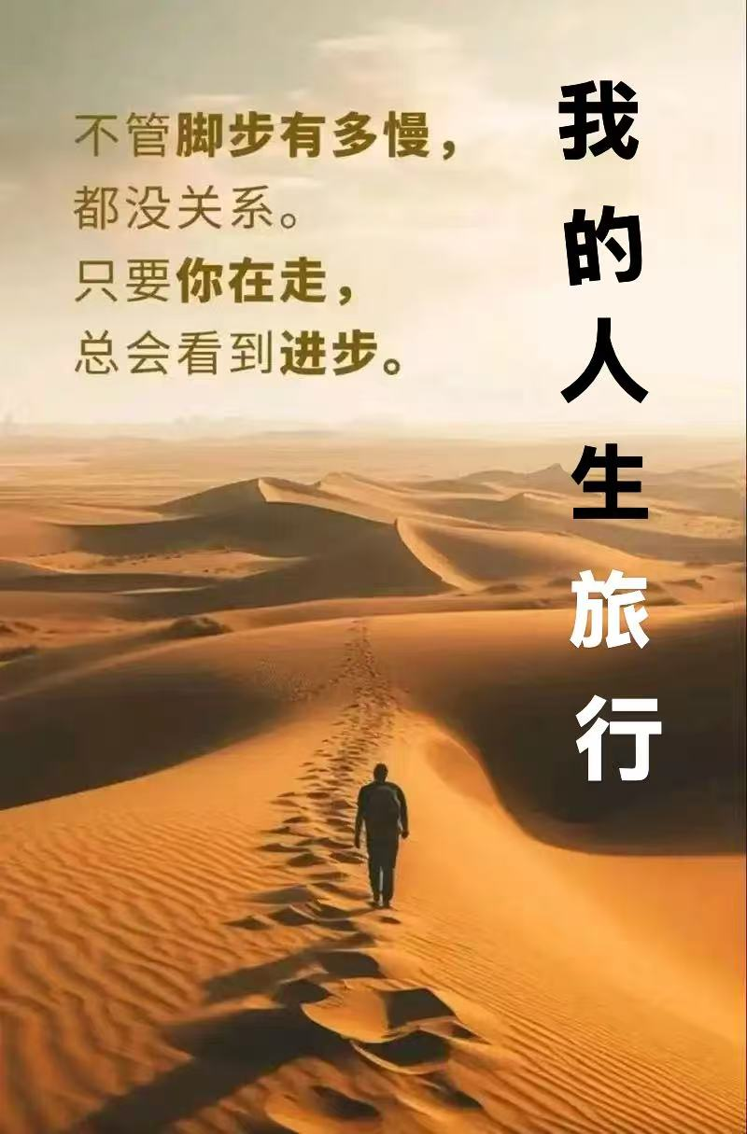

我的人生旅行
(1980-2019)
風雨人生旅
日月伴吾行

文/林 樺

